Brochure d’informations

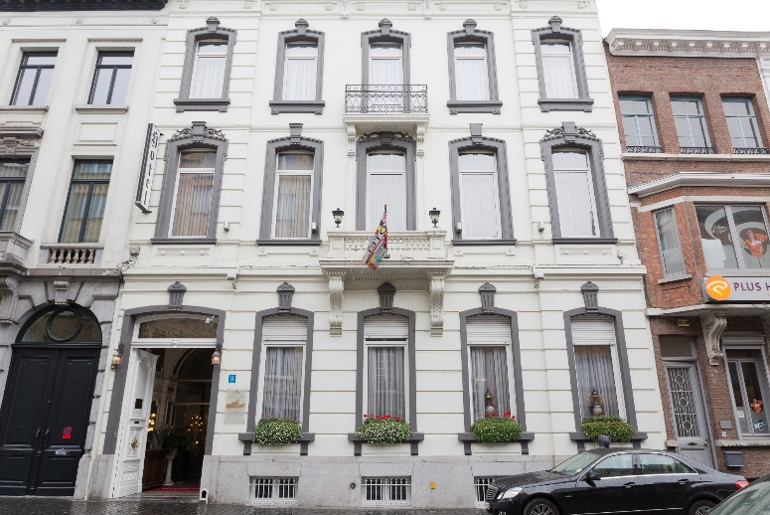



Station Hotel Aalst

Bvba Quintijn-Janssens

Station Hotel 

Albert Lienartsstraat 14

B-9300 AALST

Tel. 053 77 58 20

Fax 053 78 14 69

E-Mail: [info@stationhotel-aalst.com](mailto:info@stationhotel-aalst.com)

www.stationhotel-aalst.com



**DEPARTEMENT INTERNATIONAAL VLAANDEREN**

Dienst Toeristische vergunningen

Boudewijnlaan 30 bus 80

1000 BRUSSEL

TEL: 0032 2 553 29 50

E-mail: [logies@iv.vlaanderen.be](mailto:logies@iv.vlaanderen.be)

**Het Departement internationaal Vlaanderen is de bevoegde instantie die de vergunning toekent en waar verdere informatie verkregen kan worden over de reglementering inzake de exploitatie van toeristische logies en de rechtsmiddelen die algemeen voorhanden zijn bij geschillen en waar de toerist een klacht kan indienen.**

**Le Département des Affaires étrangères de la Flandre (Departement internationaal Vlaanderen) est l’instance compétente qui octroie le permis touristique et auprès de laquelle de l’information supplémentaire peut être obtenue sur la réglementation en matière des hébergements touristiques et les voies de recours généralement disponibles en cas de litige et auprès de laquelle les touristes peuvent introduire des plaintes.**

**Das Departement internationaal Vlaanderen ist die für die Erteilung der Genehmigung zuständige Behörde, wo man weitere Informationen über die Reglementierung bezüglich des Touristische Unterkunftsbetriebe und die im Streitfall allgemein verfügbaren Rechtsbehelfe erhalten kann und bei der Touristen eine Beschwerde einreichen können.**

**The Flemish Department of Foreign Affairs (Departement internationaal Vlaanderen) is the body competent for issuing the touristic permit and where any further information can be obtained on the regulations regarding the operation of a tourist accommodation and the legal remedies that are generally available in case of disputes and where tourists can file a complaint.**

**CODE WI-FI**

**Log-In: StationHotelGuest**

**Password: StationHotel1302**

Table des matières

* Bienvenue
* Informations pratiques
* Facilités
* Histoire
* À propos d'Alost
* Emplacement
* Les activités
* Annexes

Mot de bienvenue

Bienvenue au Station Hôtel Alost.

Station Hôtel est situé dans un bâtiment unique, qui date de la seconde moitié du 19ème siècle.

L'hôtel dispose de quinze chambres qui sont meublées dans l'atmosphère qui respire l'hôtel (six chambres simples, huit chambres doubles et une chambre triple). Toutes les chambres sont équipées d'un minibar avec de l'eau gratuite, un écran plat, du café et du thé.

 Notre hôtel se trouve à proximité de la gare d'Alost, à distance de marche (environ cinq minutes) du centre-ville, qui se caractérise par quatre grandes rues commerçantes et la Grand Place

Laissez-vous gâter dans notre hôtel ou profitez d’une mini-pause exceptionelle à Alost.

Faire du vélo, marcher, faire de l’excercice, profiter de la bonne nourriture et la culture de la ville. Tout est possible dans ce bel environnement.

 Vous pouvez utiliser notre honesty bar pour prendre un apéritif, du vin, des bières et des boissons non alcoolisées. Votre séjour commence avec nous, vous êtes les bienvenus! Ne pas oublier de laisser un commentaire sur votre satisfaction sur notre site après votre visite.

Christophe Janssens et collaborateurs.

Informations pratiques 

Check-in/check-out  
Arrivée à partir de : 15 à 22 heures  
Départ  à partir de : 07 à 11 heures  
  
Le petit déjeuner  
Un petit déjeuner buffet continental est servi tous les jours aux heures suivantes. En semaine de 07h à 10h. En week-end de 08h à 10h30. Vous trouverez la salle de petit-déjeuner au 1er étage. Le prix n’est pas inclus dans le prix de la chambre. Le petit déjeuner peut être sélectionné comme « extra » après avoir saisi vos coordonnées. Ou la veille à la réception.

Politique d’annulation  
Vous trouverez ci-dessous les conditions applicables en cas d'annulation. Les montants en pourcentages indiqués doivent être payés par vous. Les conditions spécifiques ont priorité sur le générique lors qu’il est appliqué. Conditions génériques (réservation individuelle)

• Moins de 48 heures avant la date: 100.00%

Cahier des prescriptions spéciales  
Non remboursable • Relmarque: si vous annulez ou modifiez la réservation ou si vous ne vous présentez, le coût total de votre réservation sera débité. Groupes *

• Entre 7 et 0 jour (s) 100,00% (*) groupes = chaque réservation de 3 chambres

Paiement  
L'hôtel accepte Visa, MasterCard, Maestro et American Express. Si vous souhaitez une facture, veuillez indiquer lle nom de votre société et votre numéro de TVA llors de ll’engéristrement. De cette façon, nous pouvons assurer que votre check-out est bien et vite fait.

Contacter la réception  
Avec le téléphone fixe dans votre chamber, composez le numéro 11.  
Avec le téléphone portable composez le numéro : + 32 53 77 58 20

Informations pratiques

Bar en libre-service  
Station Hôtel Alost vous offre la possibilité de verser la boisson parfaite dans la barre d'honnêteté. Notre honesty bar est situé à l'arrière des salons. Après avoir consommé une boisson, écrivez-le sur la notice fournie avec le numéro de votre chambre et la date. S'il vous plaît laissez votre feuille à la reception afin qu’il puisse être inclus dans votre prix. Le bar de l'honnêteté est ouvert 24/24 et 7/7.

Fumeurs  
Il est interdit de fumer dans le bâtiment et dans les chambres. Si vous voulez fumer, vous pouvez le faire à l’arrière du jardin. Le non-respect de l'interdiction de fumer peut être condamné à une amende de 200 € des frais supplémentaires.

Animaux domestques  
Les animaux domestiques ne sont pas autorisés.  
  
Internet à l’hôtel/Wi-Fi  
Notre hôtel dispose d'une connexion Wi-Fi gratuite dans tout le bâtiment. Login: Gare Hôtel Guest. Mot de passe: StationHotel1302

Heures d’ouverture de la porte de l’hôtel  
Les portes sont ouvertes du 6 au 22 heures Si vous arrivez avant ou après les heures d’ouverture, vous devez ulliliser lle code que vous avez reçu lors de l’enregistrement. En cas de problèmes, vous pouvez également utilizer simplement la cloche. Pour quitter la porte de l'hôtel fermé, appuyez sur le bouton de sonnette pour déverrouiller la serrure.

Facilités

Services disponibles sur demande à l'hôtel:

* Collations disponibles moyennant un supplément
* Différents chargeurs téléphoniques
* Lit bébé disponible gratuitement
* Outils de couture / cirages
* Service de bagages
* Une couverture de pluie
* Un adaptateur international
* Un régime ajusté sans gluten sur demande
* Service externe (visites, billets, taxis)
* Utilisation du fax et de l'ordinateur portable
* Utilisation de la planche et du fer à repasser
* Service de copie / scan
* Set brosse à dents / rasage
* Service de blanchisserie et de repassage (prêt comme convenu)
* Service de réveil

Facilités dans l’hôtel

* Espace de stockage sécurisé pour les bagages
* Cour / terrasse
* Parking à vélos
* Location de vélos à proximité
* Wi-Fi gratuit
* Honesty bar
* Tout l'hôtel est non-fumeur
* Service de réception à l'hôtel de 7h à 23h.
* Petit déjeuner continental copieux
* Cireuse à chaussures dans le hall d'entrée

Facilités dans les chambres

* Climatisation dans certaines chambres
* Télévision à écran plat
* Internet sans fil gratuit
* Bouteilles d'eau gratuites, café et thé
* Sèche-cheveux (Vous pouvez le trouver dans les meubles de la salle de bain )
* Coffre-fort
* Sans fumée (une amende de 200€)
* Téléphone
* Chauffage

Histoire de l’ Hotel

Ce bâtiment date du début du XIXe siècle. Le premier resident était Charles Druwé (juge commercial). Il a vendu le bâtiment à Prosper De Ginderdeuren, qui avait une usine dans la rue et un abri a été trouvé dans le jardin, possiblement d’ officiers allemands. Lorsque le bâtiment était vide, il y avait un pensionnat de l’Etat pour garçons. Et finalement c’est devenu cet hôtel. En conséquence, de nombreux détails originaux de cette période ont été préservés et de nombreux éléments authentiques demeurent dans notre hôtel. Notre hall d’entrée en est un exemple merveilleux. Une autre caractéristique de cette époque est notre salon qui a été complètement préservé avec son style baroque unique. L'entrée est facilement reconnaissable avec ses deux lions et de belles sculptures poignées de porte en elle. Tout au long de son histoire illustre, l'hôtel a reçu 3 étoiles pour notre bon service et l'hospitalité. Nous avons également nos clients réguliers qui apprécient certainement notre hôtel. Pour les nouveaux arrivants, nous espérons qu'ils trouveront cela agréable et qu’ils souhaitent revenir à cette petit bijou.

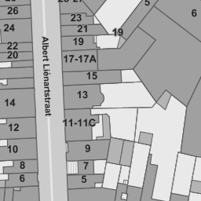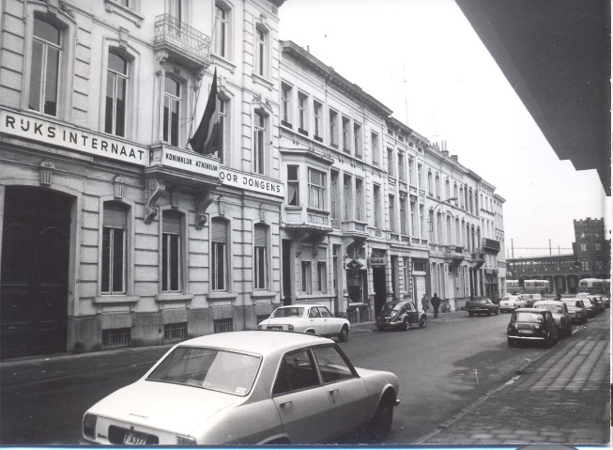

A propos d’Alost

Alost est la deuxième plus grande ville de la province belge de Flandre orientale. La ville compte plus de 85 000 habitants (2018), appelés Alostois. Alost est bien connue pour son carnaval. Saint Martin est le saint patron de la ville. Alost est situé sur la rivière le Dendre.

Alost est surtout connue pour son carnaval annuel et la statue de Dirk Martens au milieu de la Grand Place. Dirk Martens imprimé le premier livre (utopie) avec le type mobile dans les Pays-Bas; il était un ami d'Erasme.

Un scion tout aussi célèbre est le romancier Louis Paul Boon. Alost a également marqué l’histoire politique belge au début du 20ème siècle avec la figure centrale de prêtre Adolf Daens (frère de Pieter Daens) dont Louis Paul Boon a écrit son livre le plus célèbre “Pieter Daens” (1971). Le livre raconte comment, au 19ème siècle, les travailleurs d’Alost luttèrent contre la pauvreté et l’injustice.

Il incarne l'histoire sociale d'une ville, d’une région, d’une peuple et d'une époque.Alost a retrouvé, a cette époque, sa prospérité entre autres a la culture du houblon. Houblon typiques d’Alost sont “Groene Belle”, “Coigneau”, “Witte Rank” et “Loeren”.

La cathédrale d’Amiens était l’exemple pour l’église Saint Martin d’Alost qui n’a jamais été termenée. Le clocher original d’Alost date du 13ème siècle. L beffroi actuel date en grande partie du 15ème siècle.

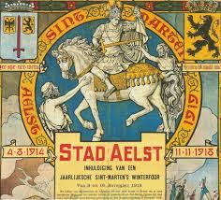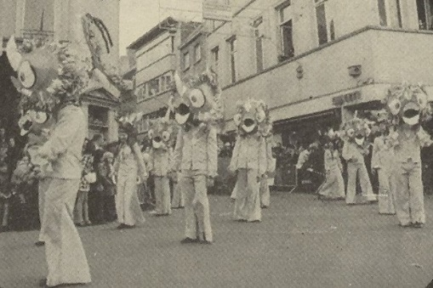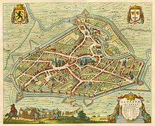

A propos d’Alost

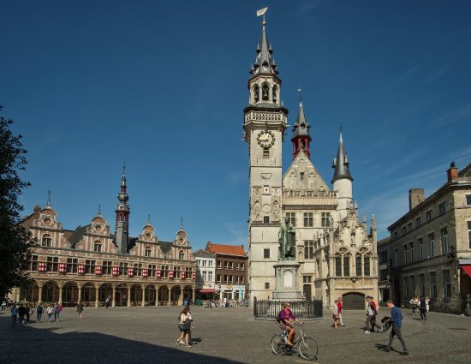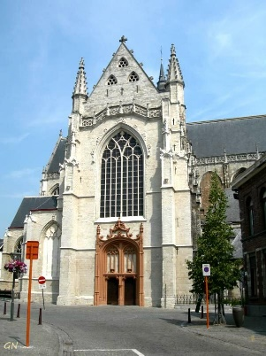Parking  
Garage de stationnement “Postsite » (Vaartstraat 18, payant)  
Garage de stationnement (Ridderstraat, payant  
Parking Esplanade, Esplanadeplein/100 places.  
Les tarifs, peuvent être demandés à la réception.  
  
Voir & faire  
À Alost, nous avons plusieurs belles promenades telles que:  
Promenade première guerre mondiale  
Promenade sur IPad  
Promenade dans la nature  
Jeu de ville/circuit pour enfants  
Recherches de visites/recherches d’enfants   
Des Ateliers  
Si vous êtes intéressé par ces belles promenades vous trouverez plus d’informations sur: https://www.Visit-Aalst.be/nl/wandelen.  
  
Vous pouvez également explorer Alost à vélo, par example :  
Visite d’ Utopia  
Visite de Beffroi  
Concerts de parc   
Pique-nique dans le vert  
Parc aventure à Alost  
La route du Brabant  
Si vous-êtes intéressé par ces belles balades à vélo, vous trouverez plus d’informations sur : https://www.Visit-Aalst.be/nl/fietsen.  
Ce que vous devriez absolument voir quand vous venez à Alost :  
Intérieur et extérieur de Belfort, ' t Gasthuys City Museum et l’église Saint Martin.

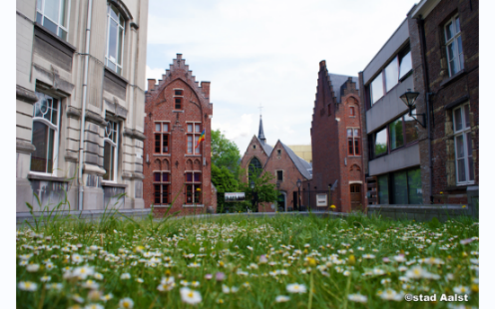

À propos d’Alost

Manger & boire  
Si vous êtes intéressé par les bons endroits pour manger et boire, vous pouvez également en faire la demande à l’office de tourisme ou sur le site internet : https://www.visit-aalst.be/nl/bezoek-in-groep/eten-en-drinken-in-groep

Vous pouvez déguster des spécialités d’Alost chez les marchands et artisans locaux.

Événements   
Vous pouvez experimenter les activités suivantes :  
-Utopia  
-Beffroi  
-Village St - Martin  
-Marché annuel  
-DNAalst  
-Planter l’arbre de la paix Plantation sur la “Werfplein”.  
-Foire de carnaval  
-Gala sportif  
-Concerts de parc  
-Carnaval d’Alost  
-Si vous êtes intéressé par des activités plus amusantes, vous pouvez les voir sur : <https://www.aalst.be/evenementen>.

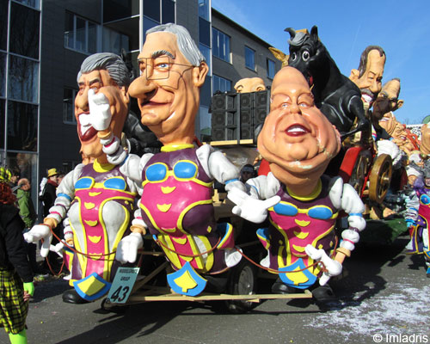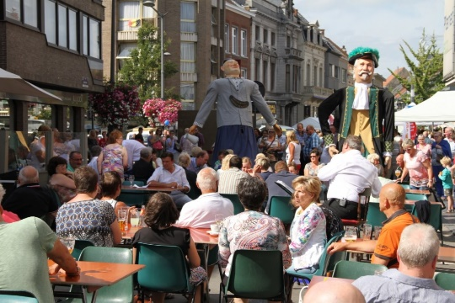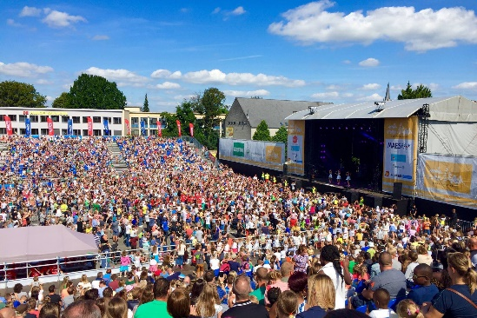

Activités

Il y a plusieurs activités à Alost. Nous les listons pour vous :  
-DNAalst.  
-Camp d’art pour enfants “Danser à travers la ville”  
-Paysage inachevé 100 ans grande geurre  
-Histoire d’Alost  
-Promenade dans la nature  
-Activités sportives  
-Ateliers  
-Le golf en ville   
-Shopping  
-Musique   
Si vous êtes intéressé de plus, vous pouvez trouver encore plus d’activités par l’intermédiaire du site Web : <https://www.aalst.be/uit-in-aalst>

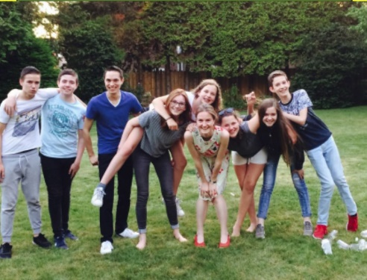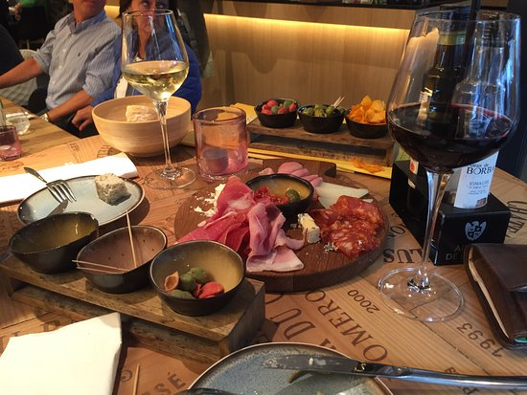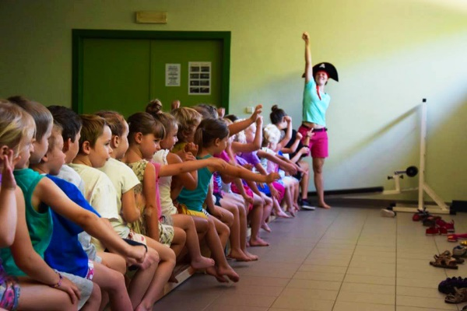

Bijlagen

Attachments

Annexe



EN CAS D’ALARME INCENDIE, QUITTEZ TOUJOURS  
 IMMÉDIATEMENT L’IMMEUBLE PAR LES ESCALIERS  
  
  
LIRE CET AVIS ATTENTIVEMENT !

Il est interdit de transporter des objets ou des liquides présentant un risque d’incendie ou de les utiliser.

.L’installation électrique ne doit pas être touchée ou modifiée sans l’autorisation de la direction.

Il est strictement interdit de fumer au lit ou de jeter des mégots dans la corbeille à papier ou par la fenêtre.

Explorez le chemin d’évacuation et la sortie d’urgence les plus proches de votre chambre. Cela peut être trouvé sus toutes les chambres à chaque étage.

QUAND VOUS DÉCOUVREZ LE FEU !  
Passez l’avertissement. Le bouton d’avertissement le plus proche de votre chambre se trouve dans le couloir.  
  
LORSQUE VOUS ENTENDEZ LE SIGNAL D’ALARME !  
Quittez immédiatement votre chambre et rejoignez le point de rassemblement dans le hall, au-delà de la sortie la plus proche, par la porte avant ou arrière. Ne pas appeler ou marcher tros vite, cela ne peut que provoquer la panique.  
  
EN CAS DE FEU DANS LES CORRIDORS, ESCALIERS, ETC.. !  
Essayez de ne pas vous échapper lorsque les couloirs et les escaliers sont remplis de fumée. Reste dans vôtre chambre, garde la porte fermée et fermez la fente au bas de la porte avec un chiffon humide. Signalez votre presence à la fenêtre.

**Protection contre l’incendie B.V.A.**

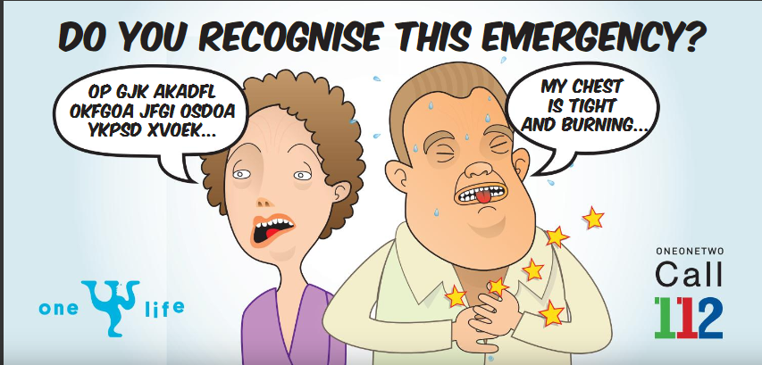**DOCUMENT 112**

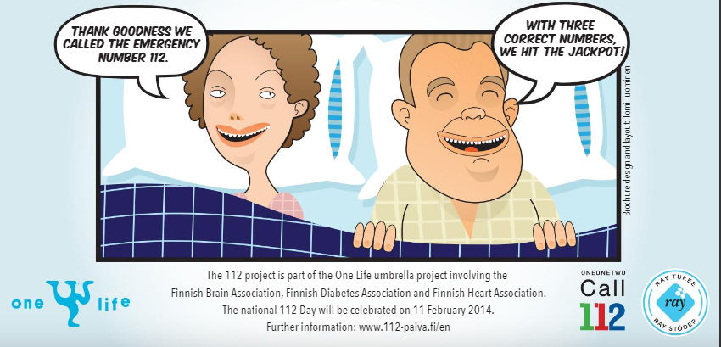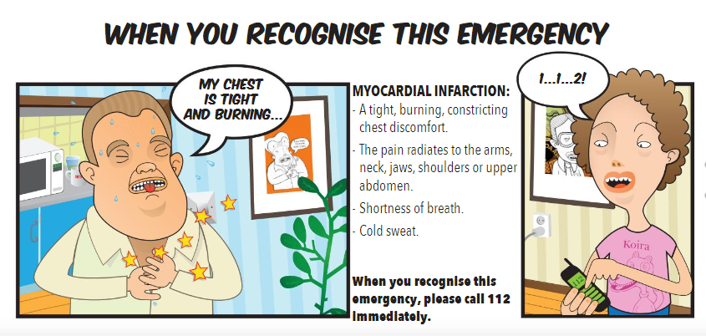

Aide à la santé

Si vous avez un problème de santé, vous pouvez sur les adresses suivantes à coup sûr. Ou si vous avez une urgence, vous pouvez consulter ces adresses.  
  
HÔPITAL NOTRE-DAME-ALOST  
Moorselbaan 164, 9300 Alost  
Tél. 053 72 41 11  
  
Hôpital Général Urbain-Campus Alost  
Merestraat 80, 9300 Alost  
Tél. 053 76 41 11  
  
Médicins généralistes  
-Bogaerts Jean-Pierre  
 Tél. 053 70 54 22  
 Veldstraat 14, 9300 Alost  
-Cabinet médical Cockx  
 Tél. : 0475 28 68 52  
 Bauwensplaats 1, 9300 Alost  
-Debeuckelaere Michel  
 Tél. 053 21 14 80  
 Stationsstraat 29, 9300 Alost  
  
Médecins généralistes de garde  
-Sentinelle Région Alost  
 Tél. 0900 69 018  
 Leopoldlaan 44, 9300 Alost

Numéros importants

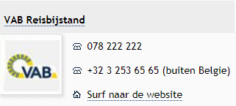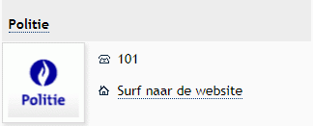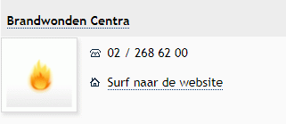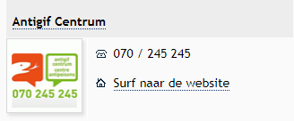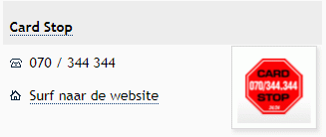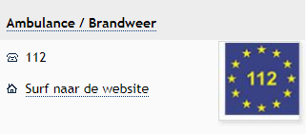

Station Hotel

Numéros de pays:

Allemagne: 0-00 49

France: 0-00 33

Italie: 0-00 39

Luxembourg: 0-00 352

Les Pays-Bas: 0-00 31

Le Portugal: 0-00 351

L‘Espagne: 0-00 34

United Kingdom: 0-00 44

La suisse: 0-00 41

Etat-Unis d‘Amérique: 0-00 1

Station Hotel

Albert Lienartstraat 14

9300 AALST

Tel. 00 32 53 77 58 20

Fax 00 32 53 78 14 69

Email: [info@stationhotel-aalst.com](mailto:info@stationhotel-aalst.com)

<https://stationhotel-aalst.com>

Instructions de téléphoniques:  
-appuyez sur le numéro « 11 » pour la réception  
-Pour obtenir une ligne extérieure, composez le « 0 ».  
-Avant le code d’appel international, composez le numéro « 00 ».  
-Ex. : 0 + 00 + code du pays + abonné.  
-Service d’urgenve médicale et service d’incendie, composez le « 112 »  
-Police composez le numéro « 101 »

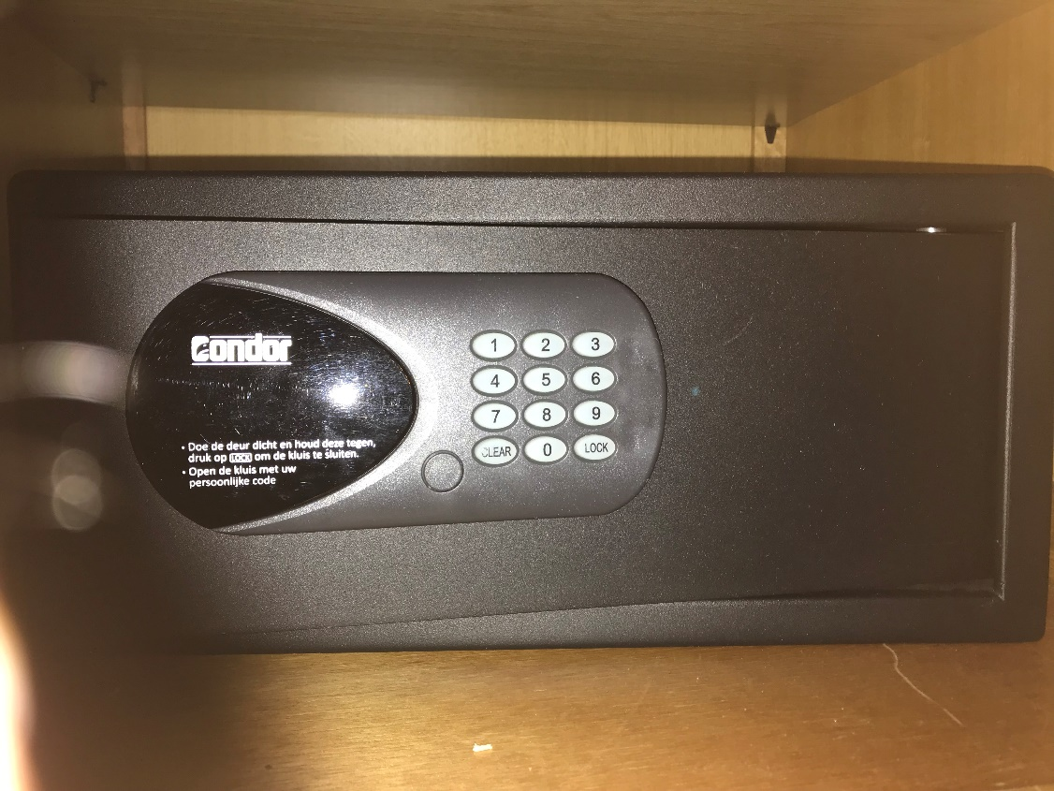

Mettre en place un code personnel  
-Pour entrer un code personnel, le coffer-fort doit être ouvert (cela signifie que les boulons doivent être rétractés).

-Appuyez 2 fois sur le bouton “CLEAR”, le texte “PROG” apparaît à l’écran, entrez le code “86”.

-Appuyez ensuite sur le bouton “LOCK” pour que “NEW” apparaisse à l’écran et entrez un nouveau code de 4 à 6 chriffres.

-Ensuite, appuyez à nouveau sur la touche “LOCK”, “AGAIN” apparaîtra à l’écran, entrez le nouveau code à nouveau et appuyez sur la touche “LOCK”, l’écran affichera “DONE”, le nouveau code sera correctement défini.  
  
Ouvrez le coffer avec un code personnel  
-Entrez le code personnel (préprogrammé 1-2-3-4). La porte s’ouvrira automatiquement.   
-Si un code incorrect est entré, “ERREUR” apparaîtra à l’écran.  
-Si un code erroné est saisi 4 fois, le système passe en mode sans échec. Le texte “HOLD 15“ apparaîtra à l’écran. Cela signifie que le clavier est bloqué pendant 15 minutes pour empêcher toute activité illègale.  
  
Fermer le coffre

-Fermez la porte, appuyez sur le bouton “LOCK”. La porte se ferme automatiquement.  
-Attention : Si quelque chose bloque la porte, “ERROR2” apparaîtra à l’écran et les boulons se rétracteront automatiquement.

-Si un numéro incorrect a été entré, appuyez sur la touche “CLEAR”.

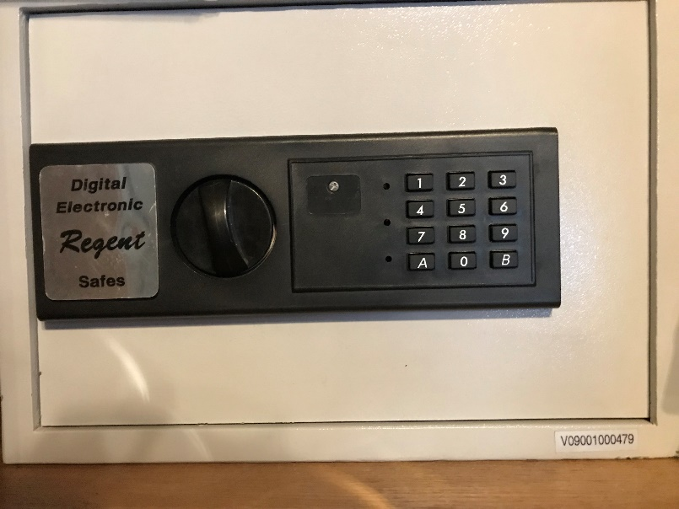

Pour programmer votre propre code

- Appuyez sur le bouton rouge à l’intérieur de la porte.  
-Le voyant jaune s’allume et vous entendez 2 bips.  
-L’ancien code a maintenant été supprimé.  
-Entrez votre code personnel du minimum 3 et maximum 8 chriffres et appuyez sur B pour confirmer.  
-Laissez la porte ouverte et testez votre nouveau code en le saissisant, suivi de A.  
-Tournez le bouton à l’extérieur. Le coffre est maintenant prêt à être utilisé.

TV MANUELLE

Comment puis-je allumer la télé!  
  
1) Pour allumer la télé, appuyez sur  jusqu’à ce que la petite lampe situé sous la télé s’allume sur la télécommande.  
  
  
2) Appuyez sur le bouton  pour allumer la télé.  
  
  
3) Utilisez la touche 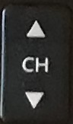 pour sélectionner le bon canal HDM1 sur la télé.  
  
  
4) Appuyez ensuite à nouveau sur  jusqu’à ce que la petite lampe situé sous DIGICORDER s’allume sur la télécommande.  
  
  
5) Appuyez sur le bouton  pour allumer le   
DIGICORDER.

Honesty bar

Koffie of Thee € 2,00

Chaudfontaine blue € 2,00

Chaudfontaine red € 2,00

Coca Cola € 2,00

Coca Cola Zero € 2,00

Ice Tea € 2,00

Fanta € 2,00

Jupiler 25cl € 2,00

Duvel 33cl € 3,00

Chimay 33cl € 4,00

Westmalle 33cl € 4,00

Leffe Donker 33cl € 3,00

Leffe Blond 33cl € 3,00

White Wine 25cl € 5,00

Red Wine 25cl € 5,00

Rosé Wine 25cl € 5,00

White Wine 75cl € 15,00

Cava 20cl € 7,00

Cava 75cl € 20,00

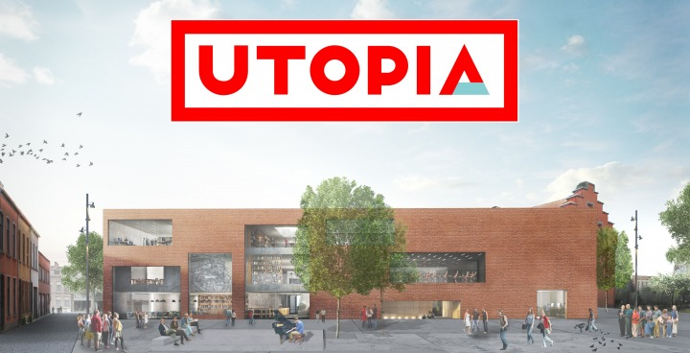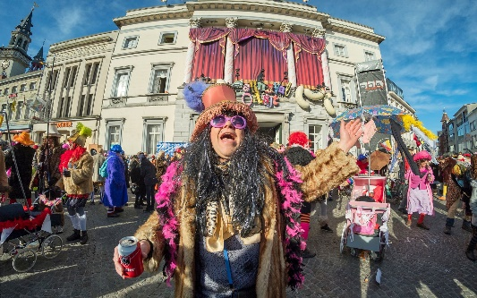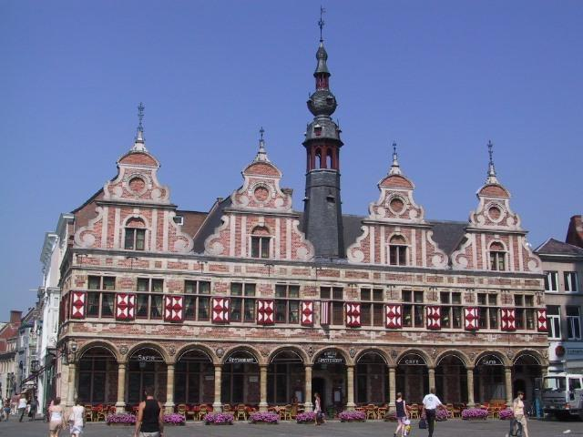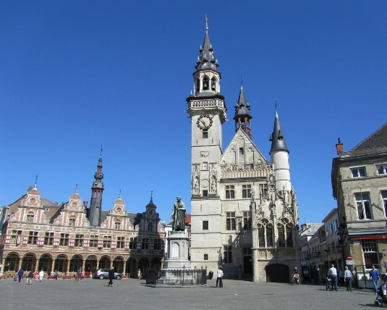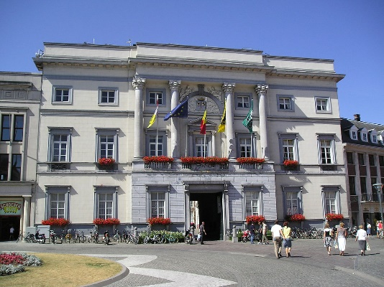

Séjour!

Un agréable

Nous vous souhaitons

Feuille de note

------------------------------------------------------------------------------------------------------------------------------------------------------------------------------------------------------------------------------------------------------------------------------------------------------------------------------------------------------------------------------------------------------------------------------------------------------------------------------------------------------------------------------------------------------------------------------------------------------------------------------------------------------------------------------------------------------------------------------------------------------------------------------------------------------------------------------------------------------------------------------------------------------------------------------------------------------------------------------------------------------------------------------------------------------------------------------------------------------------------------------------------------------------------------------------------------------------------------------------------------------------------------------------------------------------------------------------------------------------------------------------------------------------------------------------------------------------------------------------------------------------------------------------------------------------------------------------------------------------------------------------------------------------------------------------------------------------------------------------------------------------------------------------------------------------------------------------------------------------------------------------------------------------------------------------------------------------------------------------------------------------------------------------------------------------------------------------------------------------------------------------------------------------------------------------------------------------------------------------------------